PRESSEMITTEILUNG

„Exzellenz-Symposium“:
Weg vom Schmerz, hin zum Leben
PD Dr. med. habil. Volker Busch rät Patienten, den Schmerz „erst einmal mitzunehmen“

Berlin / Frankfurt, 11.03.2018 – Einen nachdenklichen, aber unterhaltsamen Perspektivwechsel in der Behandlung chronischer Schmerzpatienten bot das Exzellenz-Symposium am 8. März 2018 im Rahmen des deutschen Schmerz- und Palliativtages. Unter dem Titel „Gekommen um zu bleiben – Chronische Schmerzen meistern zwischen Akzeptanz und neuer Hoffnung“ gab PD Dr. med. habil. Volker Busch, Leiter der wissenschaftlichen Arbeitsgemeinschaft Psychosozialer Stress und Schmerz an der Universität Regensburg, Tipps, wie Ärzte auch so genannten „austherapierten Patienten“ wieder zu einem lebenswerten Leben verhelfen können – wissenschaftlich fundiert, mit hohem Alltags- und Praxisbezug sowie einer humorvollen und spannenden Umsetzung.

„Sowohl Ärzte als auch Patienten sind meines Erachtens zu sehr auf Medikamente fixiert. Immer steht die Frage im Raum, welches Mittel denn jetzt vielleicht noch helfen könnte? Dazu verlieren Patienten ihr Leben aus dem Blick. Sie kreisen nur noch um den Schmerz und seine mögliche Reduktion.“ Schon oft hat Busch erlebt, dass Patienten alle Aktivitäten und Pläne auf den Zeitpunkt verschieben, „wenn der Schmerz erst einmal weg ist“. Doch dabei vergessen sie ihr Leben. Fakt ist: „So unschön das auch ist, aber wir können manchen Patienten ihre Schmerzen einfach nicht nehmen.“ Was also tun?
Als Psychiater und Psychotherapeut betrachtet er Schmerzpatienten mit anderen Augen und erkennt typische Verhaltensweisen. „Patienten erleben durch ihr Leiden einen Kontrollverlust. Das drängt Betroffene in die Passivität, die Lebensqualität leidet.“
Zwischen dem Patienten und dem, was das Leben sein könnte, entsteht eine Mauer. „Mithilfe der Psychotherapie können wir den Patienten dabei helfen, den Schmerz anzunehmen und den Fokus vom Schmerz weg auf etwas Schönes zu lenken. Wir helfen ihm dabei, sich bewusst zu machen, dass sein Leben trotz der Schmerzen lebenswert ist.“
Patienten gegenüber verbildlicht er den chronischen Schmerz gerne mit einem „Monster“, das mitten auf ihrem Lebensweg sitzt. Die Patienten können nicht umkehren, es gibt keinen Weg um das Monster herum. Sie können das Monster auch nicht aus dem Weg räumen. „Mein Rat lautet daher: Nehmen Sie es einfach mit.“
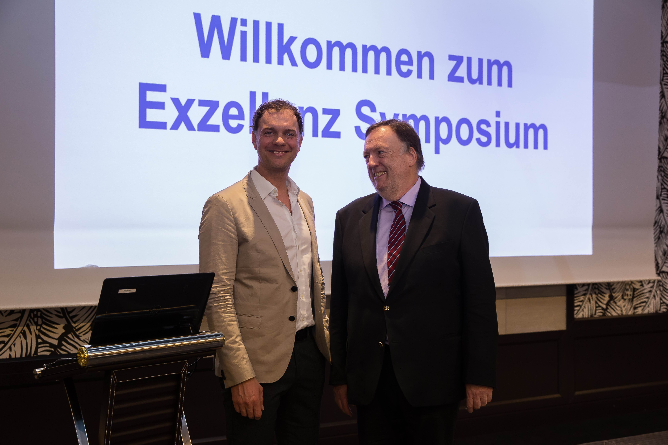
©DGS/Braune
Foto (v.l.n.r.): Dr. Volker Busch und Dr. Johannes Horlemann (DGS-Präsident)

Weitere Informationen unter www.schmerz-und-palliativtag.de

